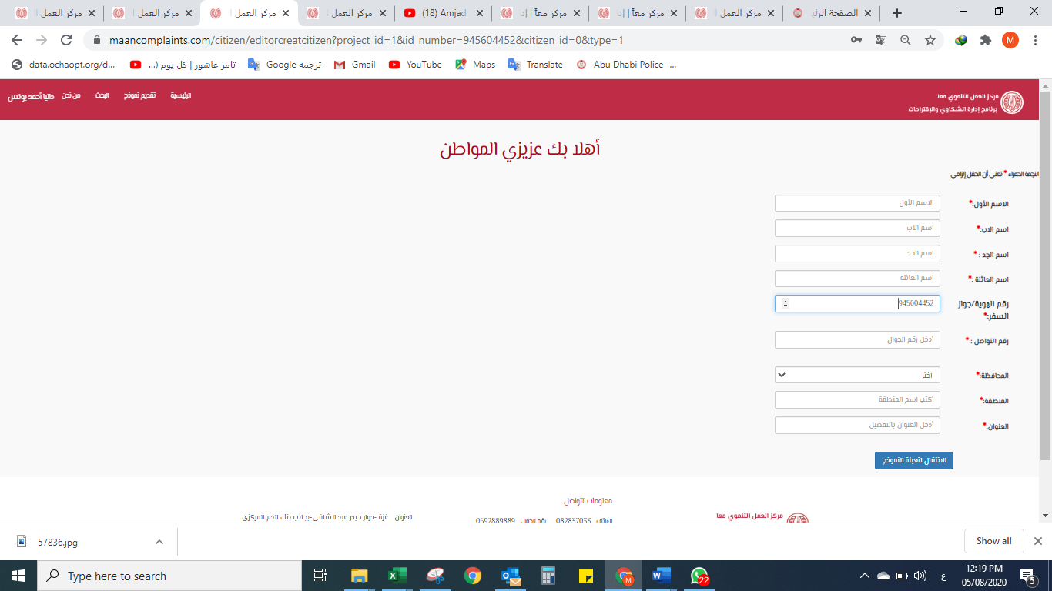

**يرجى اعتماد الشكل أدناه في عرض البيانات أعلاه:**

**هذه الواجهات مخصصة للعرض لواجهة المواطن فقط (يتم تطبيقها على الاقتراحات والشكاوى معاً)**

**أولاً: بوابة تسجيل الشكوى**

**في حال كان غير مستفيد: أهلاً بك عزيزي المواطن**

**في حال كان مستفيد" أهلاً بك عزيزي "اسم المواطن"**

الرجاء القيام بشرح الشكوى/ المشكلة التي تواجهها مع التأكيد على أنه سيتم التعامل مع المعلومات التي ستقدمها بكل جدية وبسرية تامة.



**أولاً: معلوماتك الأساسية:**

|  |  |  |  |
| --- | --- | --- | --- |
| الاسم الأول |  | اسم الأب |  |
| اسم الجد |  | اسم العائلة |  |
| رقم الهوية/جواز السفر: | **\*\* يجب إزالة خاصية التعديل على رقم الهوية/جواز السفر بعد القيام بعملية الإدخال الأولى** | رقم التواصل (1) | **\*\* إضافة الخوارزمية التالية التي من شأنها ضبط أرقام الجوالات ( NO < 600000000 <560000000)** |
| رقم التواصل (2) | **\*\* إضافة الخوارزمية التالية التي من شأنها ضبط أرقام الجوالات ( NO < 600000000 <560000000)** | المحافظة |  |
| المنطقة |  | العنوان |  |
| فئة مقدم الشكوى | **يحدد بشكل تلقائي من النظام** | | |
| اسم المشروع | **يحدد بشكل تلقائي من النظام** | | |

**ثانياً: تفاصيل الشكوى:**

|  |  |  |
| --- | --- | --- |
| فئة الشكوى |  | |
| موضوع الشكوى |  | |
| محتوى الشكوى | ** إظهار النص التالي داخل مربع الكتابة " **(الرجاء كتابة تفاصيل الشكوى بصورة واضحة في أقل من 300 كلمة)** | |
| تحميل المرفقات |  | |
| هل ترغب في مشاركة معلوماتك الأساسية (الاسم، رقم الهوية، معلومات التواصل) مع الجهات المختصة بالنظر في شكواك داخل المركز مع العلم أنه سيتم التعامل مع معلوماتك بسرية تامة وسوف يسهل على المركز الرجوع لك وإبلاغك بنتيجة معالجة الشكوى؟ | | (نعم/لا) |

|  |
| --- |
| **إرسال الشكوى** |

**ثانياً: بوابة تسجيل الاقتراح**

**في حال كان غير مستفيد: أهلاً بك عزيزي المواطن**

**في حال كان مستفيد" أهلاً بك عزيزي "اسم المواطن"**

نسعد باستقبال مقترحاتكم بما يساهم في تحسين الخدمات التي يقدمها المركز، يرجى التفضل بتوضيح مقترحاتكم.



**أولاً: معلوماتك الأساسية:**

|  |  |  |  |
| --- | --- | --- | --- |
| الاسم الأول |  | اسم الأب |  |
| اسم الجد |  | اسم العائلة |  |
| رقم الهوية/جواز السفر: | **\*\* يجب إزالة خاصية التعديل على رقم الهوية/جواز السفر بعد القيام بعملية الإدخال الأولى** | رقم التواصل (1) | **\*\* إضافة الخوارزمية التالية التي من شأنها ضبط أرقام الجوالات ( NO < 600000000 <560000000)** |
| رقم التواصل (2) | **\*\* إضافة الخوارزمية التالية التي من شأنها ضبط أرقام الجوالات ( NO < 600000000 <560000000)** | المحافظة |  |
| المنطقة |  | العنوان |  |
| فئة مقدم الاقتراح | **يحدد بشكل تلقائي من النظام** | | |
| اسم المشروع | **يحدد بشكل تلقائي من النظام** | | |

**ثانياً: تفاصيل الاقتراح:**

|  |  |
| --- | --- |
| فئة الاقتراح |  |
| موضوع الاقتراح |  |
| محتوى الاقتراح | ** إظهار النص التالي داخل مربع الكتابة " **(الرجاء كتابة تفاصيل الاقتراح بصورة واضحة في أقل من 300 كلمة)** |
| تحميل المرفقات |  |

|  |
| --- |
| **إرسال الاقتراح** |

**ملاحظة: هذه واجهة إدخال الاقتراحات/ الشكاوى من خلال حسابات موظفي المركز**

**في حال كان غير مستفيد: أهلاً بك عزيزي المواطن**

**في حال كان مستفيد" أهلاً بك عزيزي "اسم المواطن"**

**أولاً: بوابة تسجيل الشكوى**

الرجاء القيام بشرح الشكوى/ المشكلة التي تواجهها مع التأكيد على أنه سيتم التعامل مع المعلومات التي ستقدمها بكل جدية وبسرية تامة.



**أولاً: معلوماتك الأساسية:**

|  |  |  |  |
| --- | --- | --- | --- |
| الاسم الأول |  | اسم الأب |  |
| اسم الجد |  | اسم العائلة |  |
| رقم الهوية/جواز السفر: | **\*\* يجب إزالة خاصية التعديل على رقم الهوية/جواز السفر بعد القيام بعملية الإدخال الأولى** | رقم التواصل (1) | **\*\* إضافة الخوارزمية التالية التي من شأنها ضبط أرقام الجوالات ( NO < 600000000 <560000000)** |
| رقم التواصل (2) | **\*\* إضافة الخوارزمية التالية التي من شأنها ضبط أرقام الجوالات ( NO < 600000000 <560000000)** | المحافظة |  |
| المنطقة |  | العنوان |  |
| فئة مقدم الشكوى | **يحدد بشكل تلقائي من النظام** | | |
| اسم المشروع | **يحدد بشكل تلقائي من النظام** | | |

**ثانياً: تفاصيل الشكوى:**

|  |  |  |  |  |  |
| --- | --- | --- | --- | --- | --- |
| **آلية الاستقبال** | صندوق الاقتراحات والشكاوى، الاتصال بالرقم المجاني، الحضور الشخصي للمركز، موظفي المركز، زيارات المتابعة الدورية | | | | |
| مكان تواجد الصندوق |  | رقم اجتماع فتح الصندوق |  | تاريخ فتح الصندوق |  |
| نوع زيارة المتابعة |  |  | | | |
| تاريخ تقديم الشكوى |  | | | | |
| فئة الشكوى |  | | | | |
| موضوع الشكوى |  | | | | |
| محتوى الشكوى | ** إظهار النص التالي داخل مربع الكتابة " **(الرجاء كتابة تفاصيل الشكوى/ المشكلة بصورة واضحة في أقل من 300 كلمة)** | | | | |
| تحميل المرفقات |  | | | | |

|  |
| --- |
| **إرسال الشكوى** |

**في حال كان غير مستفيد: أهلاً بك عزيزي المواطن**

**في حال كان مستفيد" أهلاً بك عزيزي "اسم المواطن"**

**ثانياً: بوابة تسجيل الاقتراح**

نسعد باستقبال مقترحاتكم بما يساهم في تحسين الخدمات التي يقدمها المركز، يرجى التفضل بتوضيح مقترحاتكم.



**أولاً: معلوماتك الأساسية:**

|  |  |  |  |
| --- | --- | --- | --- |
| الاسم الأول |  | اسم الأب |  |
| اسم الجد |  | اسم العائلة |  |
| رقم الهوية/جواز السفر: | **\*\* يجب إزالة خاصية التعديل على رقم الهوية/جواز السفر بعد القيام بعملية الإدخال الأولى** | رقم التواصل (1) | **\*\* إضافة الخوارزمية التالية التي من شأنها ضبط أرقام الجوالات ( NO < 600000000 <560000000)** |
| رقم التواصل (2) | **\*\* إضافة الخوارزمية التالية التي من شأنها ضبط أرقام الجوالات ( NO < 600000000 <560000000)** | المحافظة |  |
| المنطقة |  | العنوان |  |
| فئة مقدم الاقتراح | **يحدد بشكل تلقائي من النظام** | | |
| اسم المشروع | **يحدد بشكل تلقائي من النظام** | | |

**ثانياً: تفاصيل الاقتراح:**

|  |  |  |  |  |  |
| --- | --- | --- | --- | --- | --- |
| **آلية الاستقبال** | صندوق الاقتراحات والشكاوى، الاتصال بالرقم المجاني، الحضور الشخصي للمركز، موظفي المركز، زيارات المتابعة الدورية | | | | |
| مكان تواجد الصندوق |  | رقم اجتماع فتح الصندوق |  | تاريخ فتح الصندوق |  |
| نوع زيارة المتابعة |  |  | | | |
| تاريخ تقديم الاقتراح |  | | | | |
| فئة الاقتراح |  | | | | |
| موضوع الاقتراح |  | | | | |
| محتوى الاقتراح | ** إظهار النص التالي داخل مربع الكتابة " **(الرجاء كتابة تفاصيل الشكوى/ المشكلة بصورة واضحة في أقل من 300 كلمة)** | | | | |
| تحميل المرفقات |  | | | | |

|  |
| --- |
| **إرسال الاقتراح** |

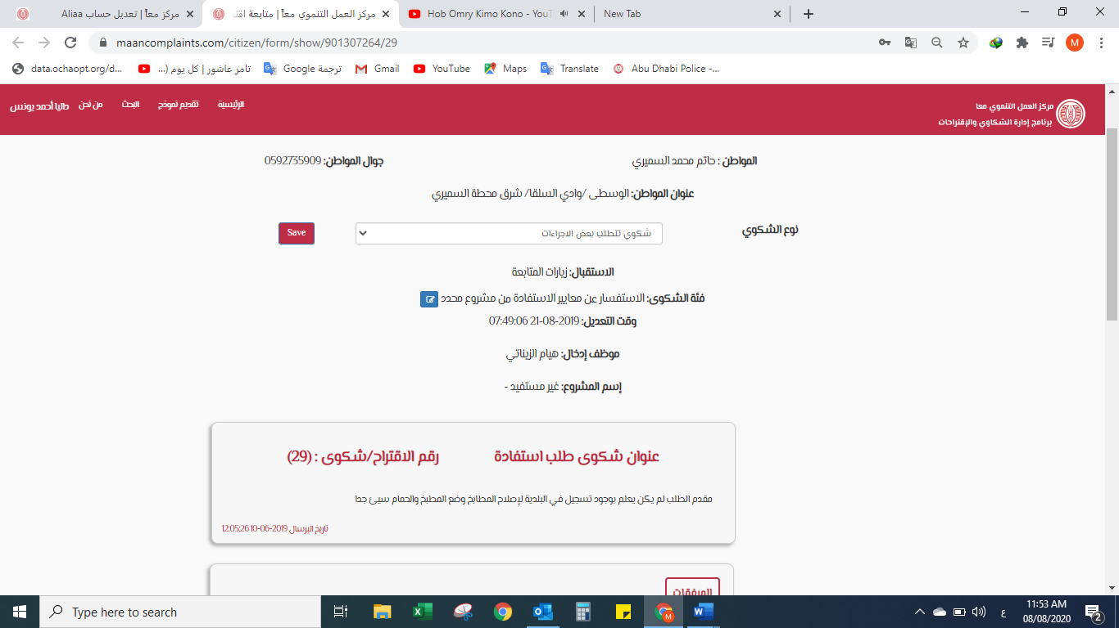

|  |  |
| --- | --- |
|  | **أولاً: معلومات مقدم الاقتراح/الشكوى الأساسية: "عند الضغط عليها يقوم بإظهار المعلومات الموضحة أدناه"** |

ملاحظة: ضرورة إخفاء معلومات مقدم الاقتراح والشكوى في حال عدم رغبته عن إفصاح المعلومات بحيث يقتصر الجدول أدتاه على "الرقم المرجعي، فئة مقدم الاقتراح/الشكوى، اسم المشروع"

|  |  |  |  |
| --- | --- | --- | --- |
| **الرقم المرجعي:** | ....................................................................... | | |
| **الاسم رباعي:** | .............................................. | **رقم الهوية/جواز السفر:** | .............................................. |
| **رقم التواصل (1):** | .............................................. | **رقم التواصل (1):** | .............................................. |
| **المحافظة:** | .............................................. | **المنطقة :** | .............................................. |
| **العنوان:** | ....................................................................................... | | |
| **فئة مقدم الاقتراح/الشكوى:** | مستفيد من مشاريع المركز / غير مستفيد من مشاريع المركز | | |
| **اسم المشروع:** | **يحدد بشكل تلقائي من النظام** | | |

|  |  |
| --- | --- |
|  | **ثانياً: تفاصيل الاقتراح/الشكوى: "عند الضغط عليها يقوم بإظهار المعلومات الموضحة أدناه"** |

|  |  |  |  |
| --- | --- | --- | --- |
| **طريقة الاستقبال:** |  | | |
| **تاريخ تقديم الاقتراح/ الشكوى:** | .............................................. | **تاريخ تسجيل الاقتراح/ الشكوى على النظام:** | .............................................. |
| **فئة الاقتراح/الشكوى:** | ....................................................................................... | | |
| **موضوع الاقتراح/الشكوى:** | ....................................................................................... | | |
| **محتوى الاقتراح/الشكوى:** | ....................................................................................... | | |
| **المرفقات** |  | | |

|  |  |
| --- | --- |
|  | **ثالثا: الحاجة للاستيضاح عن مضمون الاقتراح/الشكوى: " عند الضغط عليها يقوم بإظهار المعلومات الموضحة أدناه"** |

|  |  |  |  |  |
| --- | --- | --- | --- | --- |
| **هل الاقتراح/الشكوى بحاجة لاستيضاح عن مضمونه/ا؟** | **نعم / لا، وفي حالة الإجابة بـ " نعم" تظهر المعلومات أدناه:** | | | |
| **هل تم الاستيضاح عن المعلومات المطلوبة؟** | **نعم** | **إعادة صياغة محتوى الاقتراح/ الشكوى بناءً على نتيجة الاستيضاح:** | ...................................................................... | |
| **لا** | **سبب عدم الاستيضاح** | ...................................................................... | |
|  | **هل الاقتراح/ شكوى بحاجة لإغلاق؟** | **نعم** | **زر إغلاق الاقتراح/ الشكوى** |
| **لا** | **إعادة معالجة الاقتراح/ الشكوى** |

|  |  |
| --- | --- |
|  | **رابعاً: الحاجة لإعادة تصنيف فئة الاقتراح/الشكوى " عند الضغط عليها يقوم بإظهار المعلومات الموضحة أدناه"** |

|  |  |
| --- | --- |
| **هل الاقتراح/الشكوى بحاجة لإعادة تصنيف فئته/ا؟** | **نعم / لا، وفي حالة الإجابة بـ " نعم" تظهر المعلومات أدناه:** |
| **فئة الاقتراح/ الشكوى (2):** | **تكون قائمة منسدلة** |

|  |  |
| --- | --- |
|  | **خامساً: الردود والمتابعات: " عند الضغط عليها يقوم بإظهار المعلومات الموضحة أدناه"** |

|  |  |  |  |  |  |
| --- | --- | --- | --- | --- | --- |
| **الجهة المختصة بالدراسة والمعالجة:** | **يحدد بشكل تلقائي من النظام** | **حالة الرد:** | | قيد الدراسة أو تم الرد  **يحدد بشكل تلقائي من النظام** | |
| **التصنيف بناءً على الإجراءات المطلوبة:** | **يمكن الرد عليها مباشرة**  **تتطلب إجراءات مطولة للرد عليه** | | | | |
| **طبيعة الإجراءات المطولة المطلوبة:** | - عقد زيارة ميدانية/فنية  - نقاش من خلال لجنة الاقتراحات والشكاوى الخاصة بالمشروع  - نقاش مع الجهات الشريكة/الممولة لمعالجتها | **تاريخ تنفيذ الإجراء:** |  | **تحميل ملف توثيق الإجراء:** |  |
|  | | | | | |
| **تاريخ تسجيل الرد:** |  | | | | |

|  |  |
| --- | --- |
|  | **سادساً: الحاجة لحذف الاقتراح/الشكوى: " عند الضغط عليها يقوم بإظهار المعلومات الموضحة أدناه"** |

|  |  |  |  |
| --- | --- | --- | --- |
| **هل الاقتراح/الشكوى بحاجة للحذف؟** | **نعم / لا، وفي حالة الإجابة بـ " نعم" تظهر المعلومات أدناه:** | | |
| **اسم موظف الذي قام بالحذف:** | **يحدد بشكل تلقائي من النظام** | **تاريخ الحذف:** | **يحدد بشكل تلقائي من النظام** |
| **سبب الحذف:** | ....................................................................................... | | |

|  |  |
| --- | --- |
|  | **سابعاً: التغذية الراجعة: " عند الضغط عليها يقوم بإظهار المعلومات الموضحة أدناه"** |

|  |  |  |  |
| --- | --- | --- | --- |
| **الجهة المسؤولة عن تبليغ الرد (موظف الاتصال):** | **يحدد بشكل تلقائي من النظام** | | |
| **حالة تبليغ الرد:** | **تم تبليغ الرد** | **تاريخ تبليغ الرد:** | .............................................. |
| **الانتقال للتغذية الراجعة** | |
| **لم يتم تبليغ الرد** | **سبب عدم تبليغ الرد: " تظهر فقط عند اختيار لم يتم تبليغ الرد"**  **تكون قائمة منسدلة مضمونها:**   1. عدم وجود استجابة من مقدم الاقتراح/الشكوى على الاتصال بعد التواصل أكثر من مرة. 2. أرقام التواصل الخاصة بمقدم الاقتراح/الشكوى غير صحيحة. 3. أرقام التواصل المتواجدة غير فعالة لوجود خدمة ما مثل:( لا يمكن الوصول حالياً، الرقم المطلوب لا يستقبل مكالمات، ...) | |
| **يقوم النظام بإعطاء الموظف مهلة 3 أيام لمحاولة تبليغ الرد وفي حال عدم التمكن من تبليغ الرد يقوم النظام بتحويل الاقتراح/ الشكوى إلى الجهة الإدارية المسؤولة.**  **مع إظهار رسالة للموظف" عزيزي الموظف يرجى معاودة التواصل مع مقدم الاقتراح/الشكوى خلال مدة أقصاها 3 أيام مع أخذ بعين الاعتبار توفير وسيلة تواصل أخرى من ملفات المشروع أو قسم المتابعة والتقييم، وفي حال عدم إمكانية توفير وسيلة اتصال أخرى سيتم تحويل الاقتراح/الشكوى للجهة الإدارية المسؤولة للنظر بها"** | |
| **التغذية الراجعة:** | **راضي بشكل كبير**  **راضي بشكل متوسط**  **راضي بشكل ضعيف** | **زر إغلاق الاقتراح/ الشكوى** | |
| **غير راضي عن الرد** | **سبب عدم الرضا عن الرد: ...**................................. | |
| **يقوم النظام بتحويل الاقتراح/ الشكوى إلى الجهة الإدارية المسؤولة.** | |

|  |  |
| --- | --- |
|  | **ثامناً: توصيات ذات العلاقة بمحتوى الاقتراح/الشكوى: " عند الضغط عليها يقوم بإظهار المعلومات الموضحة أدناه"** |

عزيزي الموظف يمكنك من هنا رفع التوصيات التي تستحق الدراسة من قبل المركز لاتخاذها بعين الاعتبار في تصميم مشاريع مستقبلية:

|  |
| --- |
|  |
| رفع التوصيات |

|  |  |  |
| --- | --- | --- |
| **حفظ** | **إلغاء الأمر** | **طباعة** |

**ملحق قم "10" يوضح ملف الطباعة المطلوب تصديره.**